Получить информацию о налоговой задолженности можно по СМС или электронной почте
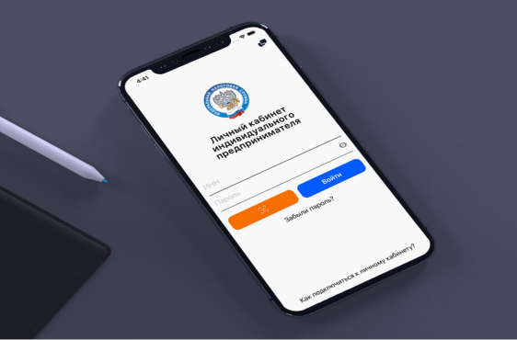
Межрайонная ИФНС России № 9 по Архангельской области и Ненецкому автономному округу напоминает, что возможность направления налогоплательщикам информации о наличии у них задолженности по налоговым платежам СМС-сообщениями или по электронной почте закреплена в пункте 7 статьи 31 Налогового кодекса Российской Федерации.
Для получения такой рассылки обязательным условием является добровольное письменное согласие юридического или физического лица на информирование, поданное в налоговый орган.
Форма Cогласия утверждена приказом ФНС России от 06.07.2020 №ЕД-7-8/423@. В ней указываются данные о налогоплательщике и номер телефона для СМС-сообщений или адрес электронной почты, по которым будут направляться сведения о задолженности.
Юридические лица подают Cогласие в налоговый орган по месту нахождения. Физические лица могут направить документ как в налоговую инспекцию по месту жительства, так и в любой другой налоговый орган (за исключением специализированных налоговых инспекций).
Согласие может быть представлено в налоговый орган:
- на бумажном носителе лично или через представителя;
- направлено по почте заказным письмом;
- передано в электронной форме по телекоммуникационным каналам связи (ТКС) или через Личный кабинет налогоплательщика на сайте ФНС России www.nalog.gov.ru.
«Дистанционное направление Cогласия через Личный кабинет налогоплательщика наиболее удобно, особенно в период действия ограничений приема посетителей в операционных залах налоговых инспекций региона» - отмечает временно исполняющий обязанности заместителя руководителя УФНС России по Архангельской области и Ненецкому автономному округу Вячеслав Елисеев.
В сервисе «Личный кабинет налогоплательщика-физического лица» форма Cогласия для заполнения размещена в разделе «Профиль/Контактные данные». В мобильном приложении «Налоги ФЛ» - в разделе «Обращения/Прочие ситуации». Необходимая для подписания документа электронная подпись формируется пользователем самостоятельно непосредственно в сервисе.

